Пополнение материально технической базы - подарок для развития службы Мобильной бригады
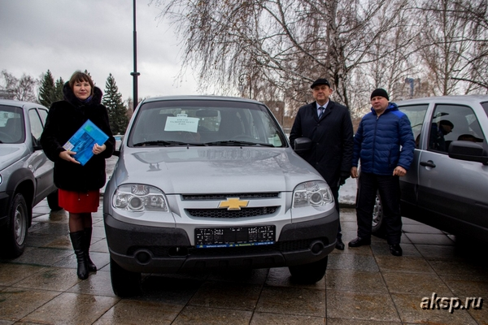

Дорогой подарок получил Комплексный центр для развития службы Мобильной бригады
Комплексный центр социального обслуживания населения в ноябре 2018 года получил за счет средств краевого бюджета автомобиль Chevrolet Niva для развития сети служб Мобильных бригад. Теперь услуги центра оперативно доставляются в самые отдаленные и труднодоступные уголки Тальменского района.

